
COLEGIO SAN BERNARDO

TRABAJO PRÁCTICO Nº 1 DE SALUD Y AMBIENTE:
CRISIS DEMOGRÁFICA: CASO DE JAPÓN

- Curso: 6° Año. División: “B” Ciclo Orientado: Ciencias Naturales.
- Temas correspondiente al Primer Cuatrimestre.
- Fecha de Presentación: viernes 14-6-24.
- Modalidad de entrega: Individual o grupal (hasta cuatro alumnos), con consignas impresas (guía) y texto. Se descontará un punto por día hábil de demora en la presentación.
Alumnos/as: Fecha de inicio: martes 11-6-24
- ……………………………………………………………………./………………………………………………………………………………
- ……………………………………………………………………./………………………………………………………………………………
*Capacidad General: Responsabilidad y compromiso. *Capacidad Específica: Desarrollar las actividades propuestas empleando las fuentes citadas, valorando el esfuerzo en la resolución de las consignas.
*Criterios de Evaluación
- Compromiso y esfuerzo personal y grupal.
- Uso de bibliografía.
- Comprensión lectora de texto.
- Interpretación de consignas (guía).
- Uso de vocabulario específico.
- Redacción y ortografía.
- Calidad y puntualidad en la presentación.
- HONESTIDAD INTELECTUAL.
- LECCIÓN ORAL.
………………………………………
Calificación
Observaciones: …………………………………………………………………………………………………………………………………………………..………………

GUÍA DE ACTIVIDADES Nº 1:
- Realizar una lectura comprensiva del texto, destacando, entre otros, palabras claves y datos cuantitativos. (0,50p)
- Definir: (0,50p)
  - Crecimiento natural o vegetativo.
  - Tasa de fertilidad o fecundidad.
  - Tasa de mortalidad.
  - Esperanza de vida.
- Responder:
  - ¿Cuál es la población de Japón, su superficie y su densidad demográfica (calcular)? (0,50p)
  - ¿Cuál es la población de Tokio, su superficie y su densidad demográfica (calcular)? (0,50p)
  - ¿Qué sucede con el crecimiento natural o vegetativo en Japón? (1p)
  - ¿Qué es el 2,1 al que se hace referencia en el texto? ¿Qué valores al respecto presenta Japón? (1p)
  - ¿Qué sucede con los matrimonios? (1p)
  - ¿Qué medida ha tomado el gobierno de Japón frente a la crisis demográfica? (1p)
  - ¿Qué otro fenómeno está presente en la problemática analizada? Analizar el gráfico y argumentar. (1p)
- Debatir y responder:
  - ¿Se trata de demografía estática, dinámica o ambas? Argumentar. (1p)
  - ¿Por qué son necesarias estas estadísticas para los gobernantes japoneses? (1p)
- CUMPLIMIENTO DE CRITERIOS DE EVALUACIÓN. (1p)

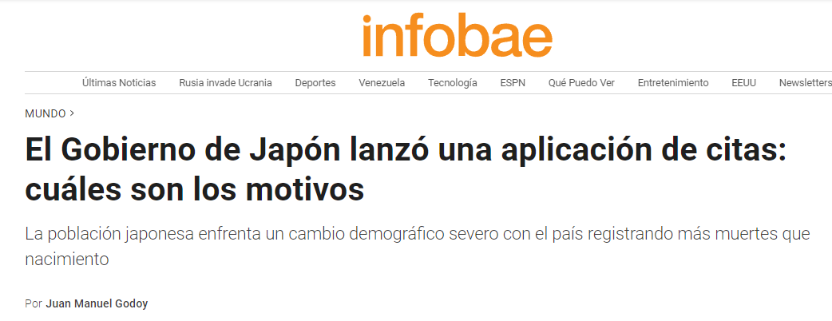

Japón se encuentra en una crisis demográfica sin precedentes. Con una tasa de natalidad en caída libre que ha alcanzado un nuevo mínimo histórico, el gobierno japonés está intensificando sus esfuerzos para incentivar a los jóvenes a casarse y formar familias. Incluso, ha lanzado una aplicación de citas propia con el objetivo de fomentar las relaciones y el matrimonio.
Según datos recientes del Ministerio de Salud, Trabajo y Bienestar, la nación asiática, con una población de 123,9 millones de personas, registró solo 727.277 nacimientos el año pasado. La tasa de fertilidad, definida como el número total de nacimientos por mujer en su vida, ha disminuido de 1,26 a 1,20. Para que la población se mantenga estable, se necesita una tasa de fertilidad de 2,1. Cualquier cifra por debajo de esa marca implica una disminución en la población, con menores proporciones de niños y adultos jóvenes, un fenómeno observado en Japón desde hace medio siglo, específicamente desde la crisis mundial del petróleo de 1973.
El declive de la tasa de natalidad ha acelerado en los últimos años, exacerbado por cifras de mortalidad que superan los nacimientos cada año. En 2023, Japón registró 1,57 millones de muertes, según el Ministerio de Salud, lo que supera en más del doble al número de nacimientos reportados.

Uno de los problemas acuciantes es también la disminución en el número de matrimonios. Según los datos, el número de matrimonios cayó en 30.000 el año pasado, mientras que el número de divorcios aumentó. Esto complica aún más la situación, ya que el gobierno ha implementado diversas iniciativas para suavizar el impacto de la baja tasa de natalidad, desde la expansión de instalaciones de cuidado infantil hasta ofrecer subsidios de vivienda a los padres.
En Tokio, las autoridades locales han innovado con una nueva estrategia: el lanzamiento de una aplicación de citas gubernamental, que se encuentra en fase de pruebas y estará plenamente operativa a finales de año. “Úsala como ‘el primer paso’ para comenzar la búsqueda de matrimonio”, dice el sitio web de la aplicación, la cual cuenta con un sistema de emparejamiento asistido por inteligencia artificial proporcionado por el Gobierno Metropolitano de Tokio.
La aplicación invita a los usuarios a realizar un “test de diagnóstico de valores” y permite especificar rasgos deseados en una posible pareja. Este sistema de emparejamiento divulgó que “lo que no puede medirse solo por apariencia o condiciones puede llevar a encuentros inesperados”, ofreciendo una nueva perspectiva para quienes buscan relaciones serias.
La preocupación por esta crisis demográfica ha alcanzado incluso la atención de personalidades internacionales. El multimillonario Elon Musk expresó en la plataforma X, anteriormente conocida como Twitter: “Me alegra que el gobierno de Japón reconozca la importancia de este asunto. Si no se toman acciones radicales, Japón (y muchos otros países) desaparecerán”.
Sin embargo, expertos consultados afirman que un escenario tan extremo es poco probable. La tasa de fertilidad eventualmente se estabilizará y el país se ajustará a los cambios demográficos. Japón podría lucir muy diferente en términos de su composición demográfica y política nacional, pero no simplemente desaparecerá.
El gobierno sigue enfocándose en construir una “cultura de matrimonio” para aquellos que consideran la posibilidad de casarse, brindando apoyo en diversas áreas como el equilibrio entre vida laboral y personal, cuidado infantil, apoyo a la vivienda, participación masculina en las tareas del hogar y la crianza de los hijos, y asesoría en carreras.
“Esperamos que cada uno de ustedes que desea casarse reflexione sobre lo que significa estar en pareja”, indica el sitio web de la aplicación de citas del gobierno. Los requisitos para los usuarios incluyen ser soltero, mayor de 18 años, tener el deseo de casarse y vivir o trabajar en Tokio.
Fuente: https://www.infobae.com/america/mundo/2024/06/10/el-gobierno-de-japon-lanzo-una-aplicacion-de-citas-cuales-son-los-motivos/

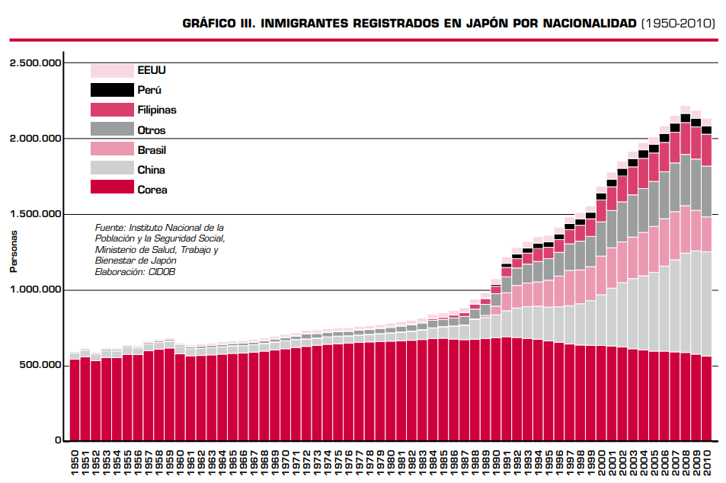
Fuente: file:///C:/Users/Sergio/Downloads/437-442_ANEXO_MIGRACIONES+DE+JAPON.pdf

